Laporan Alur Donasi SpringHub + Xendit
Laporan Teknis

Alur Donasi Website SpringHub
bersama Payment Gateway Xendit
Panduan langkah demi langkah tentang cara pengunjung menyumbang untuk pemulihan mata air Indonesia — disusun dengan bahasa sederhana agar mudah dipahami oleh semua kalangan.
Disusun oleh: Tim Pengembang SpringHub — Jaga Semesta
Website: www.springhub.id
Tanggal: 10 Agustus 2026
JAGA SEMESTA · SPRINGHUB

Daftar Isi
- 1Ringkasan Eksekutif

- 2Apa Itu Donasi di SpringHub?
  - Peran Xendit sebagai Payment Gateway
  - Ketentuan Donasi
- 3Alur Donasi secara Ringkas
  - Diagram Alur dalam 6 Langkah
- 4Alur Donasi Langkah demi Langkah
  - Membuka Website dan Menemukan Bagian Donasi
  - Memilih Paket Donasi Sesuai Dampak
  - Mengisi Nama dan Email
  - Sistem Menerbitkan Invoice (Tagihan)
  - Pindah ke Halaman Pembayaran Xendit
  - Memilih Metode Pembayaran
  - Xendit Mengirim Konfirmasi Otomatis
  - Melihat Halaman Pembayaran Berhasil
  - Jika Pembayaran Gagal atau Kadaluarsa
  - Donasi Tercatat dan Berdampak
- 5Lapisan Keamanan Sistem
- 6Status Integrasi dan Langkah Aktivasi

1. Ringkasan Eksekutif
4  Metode Bayar  Transfer Bank (Virtual Account), QRIS, e-wallet (OVO, GoPay, DANA, ShopeePay), dan kartu debit/kredit. | Rp 1.000  Donasi Minimal  Mulai dari Rp 1.000 — bisa memilih paket dampak siap pakai atau jumlah bebas. | 24 jam  Masa Berlaku Invoice  Setiap tagihan berlaku 24 jam dan hanya bisa dipakai satu kali pembayaran.
7  Lapisan Keamanan  Validasi nominal di server, token rahasia webhook, pencocokan data, cegah duplikat, batas frekuensi, dan anti-CSRF. | 100%  Kode Siap Produksi  Seluruh sistem invoice, webhook, dan halaman konfirmasi telah terpasang di website produksi. | 5 menit  Menuju Aktivasi  Fitur donasi aktif segera setelah API key Xendit dimasukkan ke server — hanya perlu 5 menit.
SpringHub adalah platform komunitas untuk memantau dan memulihkan mata air di Indonesia. Fitur donasi memungkinkan pengunjung website untuk mendanai proyek restorasi — menanam bibit, membuat parit resapan, membersihkan sedimentasi, dan memantau mata air. Uang dikelola melalui Xendit, payment gateway lokal yang menjadi "kasir" digital: menerima pembayaran dari donatur dan menyampaikan konfirmasinya ke website secara otomatis dan aman. Laporan ini menjelaskan keseluruhan alur dalam bahasa yang mudah dipahami.
2

Apa Itu Donasi di SpringHub?
Donasi di SpringHub adalah cara bagi siapa pun untuk turut serta memulihkan mata air Indonesia. Pengunjung dapat memilih dampak yang ingin didanai — misalnya menanam satu bibit pohon atau membuat satu parit resapan — lalu membayar melalui berbagai metode yang umum digunakan sehari-hari.

2.1 Peran Xendit sebagai Payment Gateway
Xendit adalah perusahaan penyedia layanan pembayaran (payment gateway) yang sudah dipercaya banyak lembaga di Indonesia. Dalam alur donasi ini, Xendit bertindak sebagai kasir:
- Menerbitkan invoice (tagihan digital) untuk setiap permintaan donasi;
- Menyediakan halaman pembayaran dengan berbagai metode;
- Menerima pembayaran dari donatur; dan
- Mengirim konfirmasi otomatis ke website SpringHub begitu pembayaran berhasil.
Website SpringHub tidak pernah memproses uang secara langsung, sehingga data pembayaran donatur — seperti nomor kartu — tidak pernah tersimpan di website.

2.2 Ketentuan Donasi
Hal | Penjelasan
Siapa yang bisa donasi? | Semua orang, tanpa perlu membuat akun terlebih dahulu.
Nominal donasi | Mulai dari Rp 1.000 hingga Rp 100.000.000.
Metode pembayaran | Transfer bank (Virtual Account), QRIS, OVO, GoPay, DANA, ShopeePay, dan kartu debit/kredit.
Bukti pembayaran | Setiap donasi memiliki nomor invoice unik; donatur mendapat konfirmasi saat pembayaran berhasil.
3

Alur Donasi secara Ringkas
Berikut gambaran utuh alur donasi dalam 6 langkah besar:
🌍  Buka Website  Pengunjung membuka springhub.id | → | 💝  Pilih Nominal  Isi form donasi: paket, nama, email | → | 🧾  Invoice Terbit  Sistem membuat tagihan via Xendit | → | 💰  Bayar  Donatur membayar di halaman Xendit | → | ✅  Konfirmasi  Xendit memberi tahu sistem otomatis | → | 🌱  Dana Tersalur  Donasi tercatat & mendanai proyek
Setiap langkah di atas dijelaskan secara rinci pada bagian berikutnya, lengkap dengan tampilan halaman yang dilihat donatur.
4

Alur Donasi Langkah demi Langkah
1 | Membuka Website dan Menemukan Bagian Donasi  Pengunjung membuka halaman utama www.springhub.id lalu menggulir halaman hingga menemukan bagian Donasi. Bagian ini menampilkan jumlah dana yang terkumpul, jumlah donatur, dan jumlah proyek yang telah didanai.
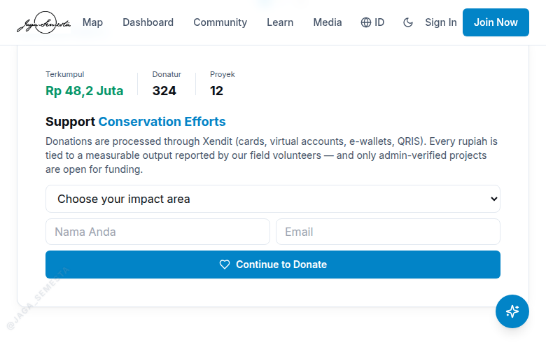
Gambar 4.1. Bagian Donasi pada halaman utama website SpringHub — menampilkan total dana terkumpul, jumlah donatur, dan jumlah proyek yang didanai.
2 | Memilih Paket Donasi Sesuai Dampak  Pengunjung memilih paket donasi dari daftar pilihan. Setiap paket berhubungan dengan dampak nyata di lapangan:

Paket | Nominal | Dampak di Lapangan
🌱 Seedling | Rp 20.000 | 1 bibit pohon ditanam
🪨 Trench | Rp 50.000 | 1 parit resapan (rorak) dibuat
💧 Sediment | Rp 100.000 | 1 m³ sedimentasi dikeruk dari mata air
🔭 Monitoring | Rp 1.000.000 | 50 mata air dipantau
✏️ Jumlah bebas | Mulai Rp 1.000 | Bebas menentukan nominal sendiri
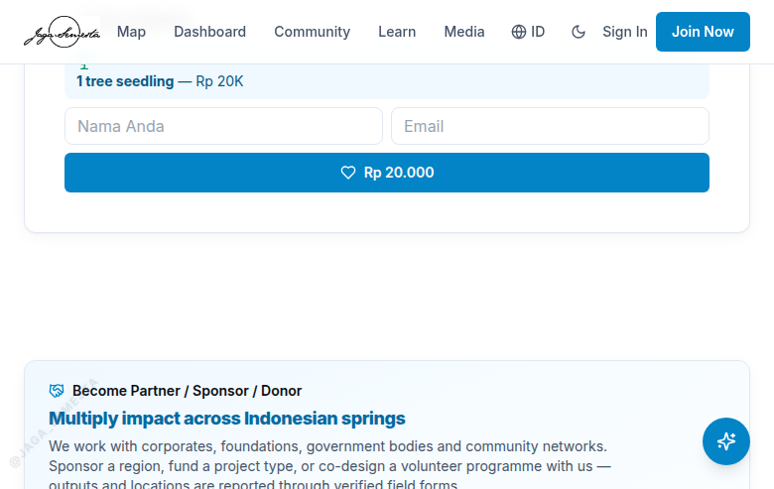
Gambar 4.2. Paket "Seedling — 1 bibit pohon" telah dipilih. Sistem otomatis menampilkan ringkasan dampak dan nominal paket.
3 | Mengisi Nama dan Email  Pengunjung mengisi nama (wajib) dan email (opsional, untuk menerima konfirmasi pembayaran). Setelah itu, tombol hijau menampilkan nominal donasi dan siap diklik untuk melanjutkan.
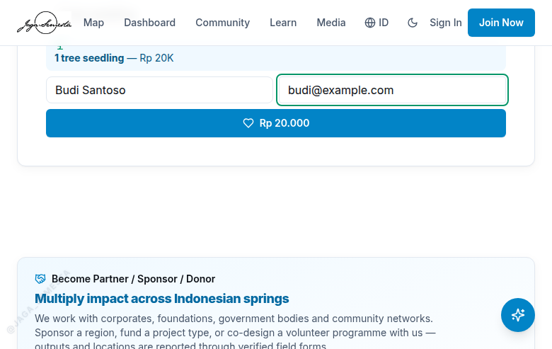
Gambar 4.3. Form donasi lengkap: paket terpilih, nama "Budi Santoso", dan email donatur telah diisi. Tombol menampilkan nominal "Rp 20.000".
4 | Sistem Menerbitkan Invoice (Tagihan)  Website mengirim permintaan ke Xendit, lalu Xendit membuat invoice — tagihan digital dengan nomor unik, nominal, dan masa berlaku 24 jam. Invoice bersifat sekali pakai dan nominalnya tidak dapat diubah dari luar.
🔒 Mengapa sistem ini aman? Jumlah yang harus dibayar sudah "dikunci" di server. Donatur tidak dapat membayar nominal yang berbeda dari pilihannya — misalnya memilih paket Rp 20.000 tetapi membayar Rp 1.000.
5 | Pindah ke Halaman Pembayaran Xendit  Tab baru terbuka menuju halaman pembayaran yang dikelola Xendit. Halaman ini menampilkan ringkasan invoice (nomor tagihan, nominal, nama donatur) beserta pilihan metode pembayaran.
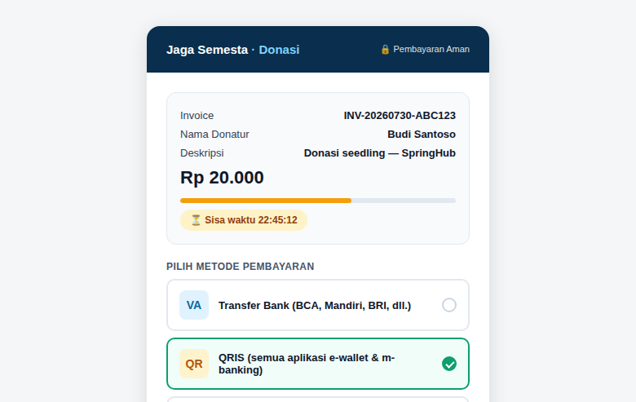
Gambar 4.4. Ilustrasi halaman pembayaran Xendit (tampilan asli muncul saat API key aktif). Menampilkan nomor invoice, nominal Rp 20.000, sisa waktu pembayaran, dan pilihan metode: Transfer Bank, QRIS, OVO, GoPay, DANA.
6 | Memilih Metode Pembayaran  Donatur membayar menggunakan metode pilihannya. Berikut contoh cara kerja setiap metode:

Metode | Cara Kerja
🏦 Transfer Bank (VA) | Sistem membuat nomor Virtual Account khusus (misalnya 8–9 digit). Donatur mentransfer lewat m-banking atau ATM — contoh: 8801234567890 a.n. SpringHub.
📱 QRIS | Memindai kode QR dengan aplikasi e-wallet atau m-banking mana pun, lalu menyetujui pembayaran.
💚 OVO / GoPay / DANA / ShopeePay | Donatur diarahkan ke aplikasi untuk menyetujui pembayaran.
💳 Kartu debit/kredit | Mengisi nomor kartu. Data kartu hanya diproses oleh Xendit dan tidak tersimpan di website.

7 | Xendit Mengirim Konfirmasi Otomatis  Begitu pembayaran berhasil, Xendit langsung mengirim konfirmasi otomatis (webhook) ke server SpringHub. Sistem memverifikasi keaslian pesan — melalui token rahasia dan pencocokan jumlah — lalu mencatat donasi sebagai Lunas di database.

8 | Melihat Halaman Pembayaran Berhasil  Setelah membayar, donatur diarahkan kembali ke website pada halaman Pembayaran Berhasil.
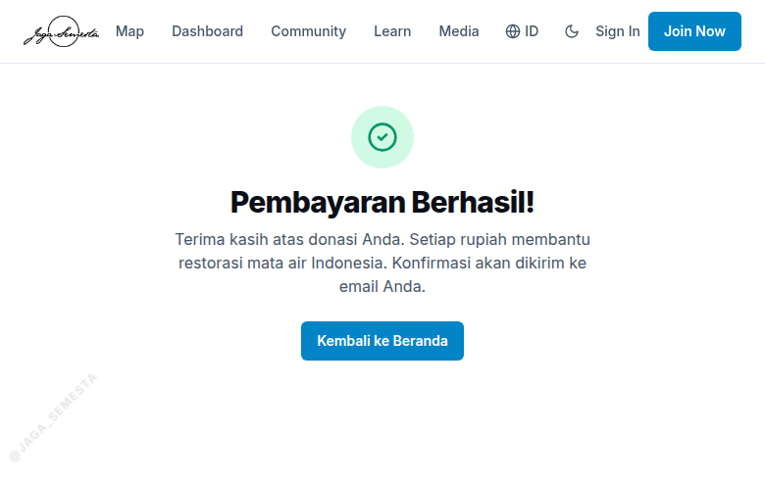
Gambar 4.5. Halaman "Pembayaran Berhasil" yang dilihat donatur setelah transaksi lunas.
9 | Jika Pembayaran Gagal atau Kadaluarsa  Donatur diarahkan ke halaman Pembayaran Gagal dengan tombol untuk mencoba kembali. Invoice yang tidak dibayar akan kadaluarsa otomatis setelah 24 jam.
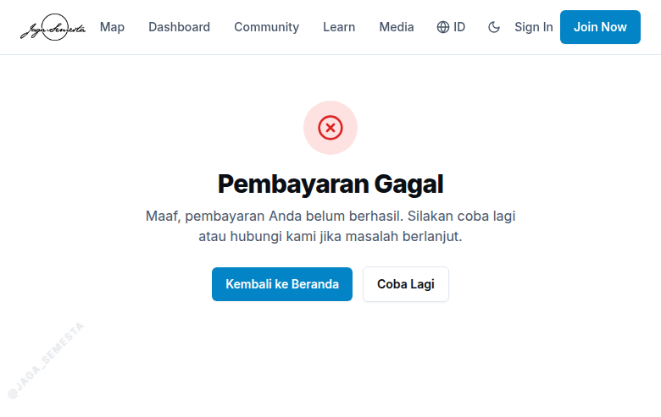
Gambar 4.6. Halaman "Pembayaran Gagal" — donatur dapat kembali ke beranda atau mencoba donasi lagi.
10 | Donasi Tercatat dan Berdampak  Donasi yang lunas tercatat dalam laporan admin, menambah dana proyek yang didukung, dan bila donatur memiliki akun, ia memperoleh poin komunitas (1 poin per Rp 1.000). Admin memantau seluruh transaksi dari panel Donasi.
5

Lapisan Keamanan Sistem
Sistem donasi dilindungi beberapa lapisan pengaman yang bekerja bersamaan:
Lapisan Pengaman | Fungsi
Validasi jumlah di server | Nominal dicek ulang di server — paket Rp 20.000 tidak dapat dibayar dengan nominal lain.
Token rahasia webhook | Konfirmasi dari Xendit ditandatangani token rahasia; pesan tanpa token yang benar ditolak.
Pencocokan data transaksi | Nomor invoice dan jumlah pembayaran dicocokkan dengan catatan sebelum ditandai lunas.
Pencegahan pembayaran ganda | Satu invoice hanya dapat lunas satu kali; konfirmasi duplikat diabaikan.
Pembatasan frekuensi | Jumlah permintaan per orang dibatasi untuk mencegah penyalahgunaan.
Anti-CSRF | Form donasi dilindungi token anti pemalsuan permintaan lintas situs.
6

Status Integrasi dan Langkah Aktivasi
Seluruh kode untuk alur di atas telah selesai dan terpasang di website produksi www.springhub.id. Fitur donasi akan aktif segera setelah dua kunci dari dashboard akun Xendit dimasukkan ke server.
Komponen | Status | Keterangan
Form donasi (tampilan) | Selesai | Sudah terpasang di website
Pembuatan invoice Xendit | Selesai | Kode siap, menunggu API key
Penerimaan konfirmasi (webhook) | Selesai | Dengan verifikasi token keamanan
Halaman berhasil / gagal | Selesai | Sudah terpasang di website
Laporan donasi admin | Selesai | Panel admin siap
API key Xendit | Menunggu | Kunci dari dashboard Xendit client — 5 menit untuk dipasang
⚙️ Langkah aktivasi (hanya 5 menit): 1) Client membuat atau mengaktifkan akun Xendit → 2) Menyalin API key dan webhook token dari dashboard → 3) Memasukkan ke server → 4) Melakukan satu uji transaksi sungguhan sebesar Rp 1.000. Setelah itu fitur donasi berjalan 100%.
📷 Catatan gambar Gambar 4.1–4.3 dan 4.5–4.6 diambil langsung dari website produksi www.springhub.id. Gambar 4.4 (halaman Xendit) adalah ilustrasi berdasarkan tampilan standar Xendit — tampilan sesungguhnya muncul setelah API key aktif.
Dokumen disusun oleh Tim Pengembang SpringHub — Jaga Semesta
www.springhub.id · 10 Agustus 2026

